**数值天气预报上机实习报告3**

**一、实验目的**

1. 通过数值求解一维线性平流方程，理解中央差分方法在数值天气预报中的应用

2. 分析不同平流速度（c=20m/s和c=210m/s）下数值解的稳定性差异

3. 验证CFL条件（Courant-Friedrichs-Lewy condition）对数值计算稳定性的影响

**二、实验原理**

1. 控制方程

一维线性平流方程：

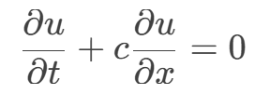

其中：

- u ：纬向风速（m/s）

- c ：平流速度（m/s）

2. 数值方法

- 空间离散：中央差分（2阶精度）

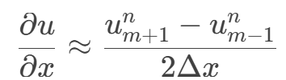

- 时间离散：前向差分起步，中央差分推进

- 边界条件：周期性边界（闭合圈）

3. CFL稳定性条件

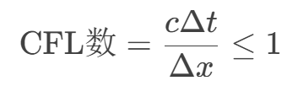

**三、实验结果与分析**

情形1：c=20m/s（CFL=0.1）

1. Hovmöller图（时空分布）

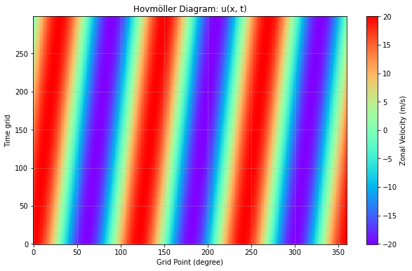

hw3_figure1.png

- 特征：波形以恒定速度向右传播，振幅保持稳定

- 分析：CFL=0.1 << 1，满足稳定性条件，数值解无失真

2. 特定格点时间序列

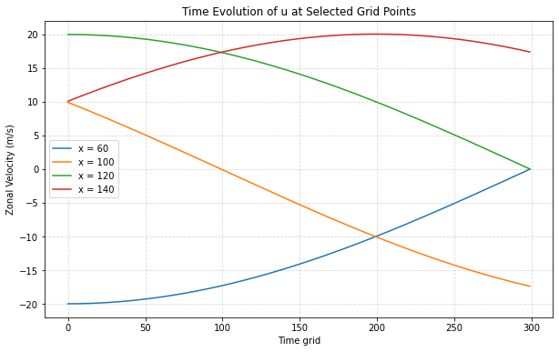

hw3_figure2.png

- 观测点：x=60°, 100°, 120°, 140°

- 结论：各点风速呈周期性变化，相位差反映波动传播速度

3. 动画演示



wind_speed_animation1.gif

- 清晰展示3个完整波形在闭合圈上的传播过程

情形2：c=210m/s（CFL=1.05）

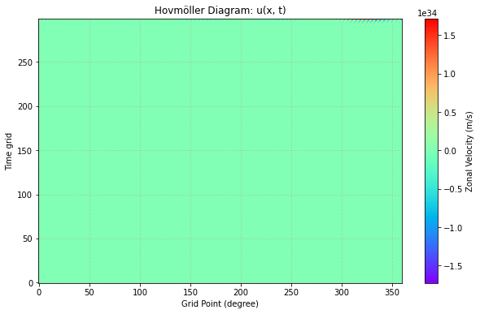

hw3_figure3.png

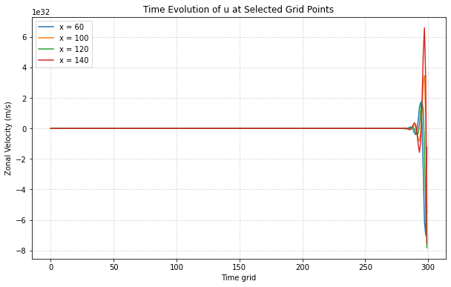

hw3_figure4.png

wind_speed_animation2.gif

- 异常现象：出现高频振荡和数值发散

- 原因：CFL=1.05 > 1，违反稳定性条件

2. 与情形1对比

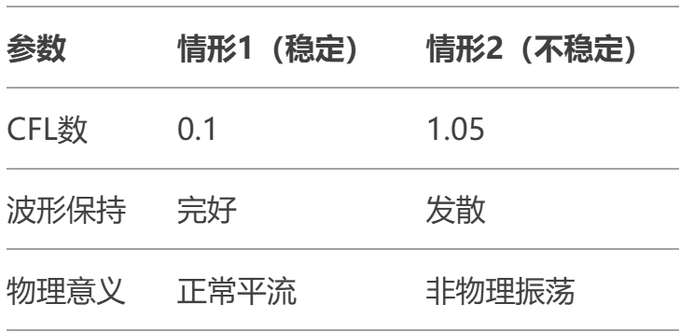

**四、关键结论**

1. 中央差分优势：

- 空间2阶精度，能较好保持波形结构

- 需配合时间前差起步避免计算复杂性

2. CFL条件验证：

- 当CFL≤1时，数值解稳定；CFL>1时必然发散

- 实际应用中需保证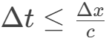

3. 气象应用启示：

- 高风速模拟需减小时间步长

- 非物理振荡会污染预报结果，需严格检验稳定性